2.4装配线平衡问题(ASMBAL)
根据我们对于装配线平衡问题的一般认识，一个成品需要经过一系列的加工站来进行装配。通常每步工序都有相应的花费，而且从一个加工站到另一个加工站也有一定的花费。一般来说，我们期望通过一种方法来“平衡”加工站之间的工作量，这种方法取决于花费本身的定义。我们这里讨论这种装配线平衡问题的一个简单例子。
这个“时序安排”的例子，描述于[10,pp.324-331]中，可以视作无环图最短路径问题(SPA,参见2.43节)的一个变种或者阶段化版本(SCP，参见2.38)。在这个问题中，图中的节点按阶段排成几排。阶段k的第i排只能转移到阶段k+1的第j排，其费用为c(k,i,j)。通常c(k,i,i)=0，注释：在阶段k停在原处是不会有花费的。除了转移的花费c(对应于边)，还可能有另一个花费v（对应于点）。初始状态和终止状态是既定的；简单起见，我们约定s和t在第0排，而不处理特殊的“第三排”。那么我们最初的决策就是花费c(0,0,j)由初始状态s进入第j排，最终决策就是花费c(N,j,0)由任意一排j进入终止状态t。
装配线平衡问题的图是无环的，因此它可以按照阶段进行拓扑排序。我们把点按照拓扑序从0到13依次编号，0是初始状态s，13是终止状态t。假定这14个节点的花费是：
v=(0,7,8,9,5,3,6,4,4,8,5,4,7,0),
且边的花费b用临界矩阵表示如下：
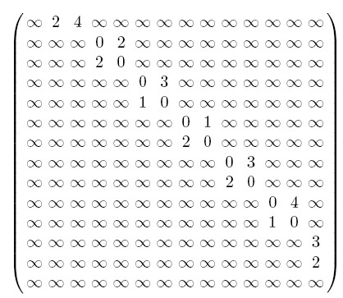
这里如果i到j没有边，则b(i,j)=maxnum。
对于1<=i<=12，如果i是奇数，那么节点i就是第0排第((i+1)/2)个节点，反之，如果i是偶数，节点i就是第1排第(i/2)个节点。注意，这里有6个阶段（不算s和t）。图2.1展示了这个装配线
。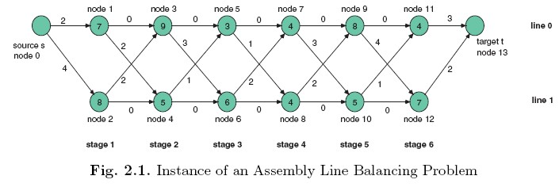
这样的装配线平衡问题可以通过把公路马车问题(SCP,2.38节)的方法稍作改良来解决。它对于SCP的主要改变是对于每条边的出口增设了点费用（或者入口）。也就是说，我们需要定义费用函数R(k,i,j)=v(k,i)+c(k,i,j)。此外后继状态函数T(k,i,j)=(k+1,j)。目标是(0,0)。边界条件是当k>N时f(k,i)=0。我们注意到在这个阶段式中，只有b的非无穷大元素需要存储在数组中。每个节点的后继约束为下一阶段的节点，它可以用关于它们下标的函数来确定，而不需要用一张表。
停在原处的费用是0，即c(k,i,i)=0，那么问题的数据只需提供非0数据。处理后的费用函数R’(k,i,j)可以检测i和j是否相等，如果是，那么就赋为0，否则就在数组或表中寻找这个值。
因此，该问题可以使用如下阶段性状态转移方程：
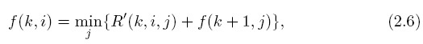
以f(N+1,i)=0为边界寻找f(0,0)。如对于上面的例子, f(0,0) = (0+2)+(7+2)+(5+1) +(4+0)+(5+1)+ (4+3)=38,最佳行序列是0,1,0,1,1,0。
装配线平衡问题其实也作为普通的无环图最短路径问题解决(SPA,2.43节)，这里代价函数和上面一样，把点权和边权加起来。于是我们可以简单地忽略阶段数。对于上面的例子，只需解出下述状态转移方程：
以f(t)=0为边界求得f(s)。对于上面的例子，我们可以得到f(0)=38。从s=0到t=13的最短路径经过点：0,1,4,5,8,10,11,13，其长度为38。

